¿Qué tengo que hacer en el primer día como cooperativista?
Hay un esquema de CALENDARIO de una SEMANA NORMAL, día a día de Lunes a Viernes en el cual se detallan las tareas también llamadas objetivos que un asesor inmobiliario debe de realizar ¡SI o SI!
Os dejo el enlace que os lleva directamente a la sección
UNA SEMANA NORMAL DE TRABAJO.

¿Qué es lo más importante?
Establecer un HORARIO en el cual harás unas DETERMINADAS TAREAS
¡CADA DÍA A LA MISMA HORA!
Que solo se interrumpirán por estos 5 MOTIVOS
- Recogida de documentación.
- Elaboración de un contrato.
- Cita con parte A y/o parte B para negociación en persona
- Asistencia a la firma de un contrato. (COBRAR).
- Problemas médicos o asuntos personales MUY importantes.

El primer fallo de una persona es
¡NO SABER LO QUE TIENE QUE HACER HOY Y AL DÍA SIGUIENTE!
Y el segundo fallo es NO seguir el MANUAL DE INSTRUCCIONES y sobretodo en el ORDEN correcto.
Es decir; si vas a trabajar con un ordenador.
HABRÁ QUE DEJAR EL ORDENADOR “LIMPIO” Y PREPARADO PARA SER UNA HERRAMIENTA DE TRABAJO.
Si fueras un taxista NO creo que usaras tu coche sin LIMPIARLO.
No creo que usaras tu coche sin PREPARARLO con lo necesario para poder TRABAJAR.
Dejando claro que tu ACTUAL ordenador PERSONAL ¡ya no lo es!
Ahora es UN ORDENADOR PROFESIONAL. Con el que practicas tu profesión.
Y te lo montes como te lo montes.
¡O TU ORDENADOR VA BIEN!
O ¡PERDERÁS TIEMPO PORQUE TE DEJARÁ TIRADO CUANDO MENOS TE LO ESPERES!
¡Y por lo tanto TÚ DEJARÁS TIRADO a tus clientes! (Por no haberte preocupado de PREPARAR tu equipo para TRABAJAR).
Para ayudarte hemos creado el módulo MANTENIMIENTODEORDENADORES.COM
Pulsa este enlace para conocer mejor el módulo:
http://mantenimientodeordenadores.com/
Realiza los pasos que verás dentro del AREA DE CLIENTE:
La CLAVE es: Siempre2014

Es lógico pensar que te vas a comunicar con los clientes por teléfono.
Por lo que tener tu teléfono ADAPTADO a tu trabajo es igual de importante.
Para eso creamos un módulo llamado TELEFONOINMOBILIARIO.COM
Pulsa este enlace para conocer mejor el módulo.
http://telefonoinmobiliario.com/
Realiza los pasos que verás dentro del AREA DE CLIENTE:
La CLAVE es: Siempre2014
Ahí averiguarás CUALES SON LAS TARIFAS MÁS ECONÓMICAS DE:
Teléfono Fijo
Internet
Y Móvil
Y es que si ahora vas a llamar miles de minutos a clientes.
Ya NO tienes un teléfono PERSONAL.
Sino un teléfono PROFESIONAL.
Y te si te lo montas “mal” pagarás una factura mensual GIGANTESCA.
Hoy en día ¡AHORRAR UN EURO! ¡SIGNIFICA GANAR UN EURO!
No puede ascender tu factura telefónica de tu teléfono móvil a más de 35 € IVA INCLUIDO o bien con ILIMITADOS minutos llamando a 300 números de teléfono diferentes como te ofrece YOIGO o algo parecido te ofrece AMENA.
Las demás operadoras puede que ofrezcan tarifas planas de menor importe pero NO lees la letra pequeña y RESULTA que tienen LIMITADOS el nº de minutos y SI TE PASAS
¡LAS SIGUIENTES LLAMADAS SON CARÍIIIIIIIIIIIIIIISIMAS!
Por consiguiente.
Entre el teléfono fijo + Internet fijo + Móvil con tarifa plana + internet de datos.
NO puedes abonar MÁS de 70 € al mes IVA INCLUIDO.
Si eso ocurre ESTÁS PERDIENDO DINERO A EXPUERTAS.
La conexión de Internet debe de ser al menos de 3mb de SUBIDA.
NO de 3 mb de BAJADA porque bajar a 100 megas NO es lo mismo que NAVEGAR y después cargar fotos a tu programa de gestión inmobiliaria LENTAMENTE porque NO tienes capacidad de subida QUE ES REALMENTE donde se mide la POTENCIA de la COMPAÑÍA OPERADORA.
Por consiguiente INTERNET tenlo con FIBRA ÓPTICA, da igual la operadora PERO NO POR ADSL.
Si tienes el ordenador “ARREGLADITO” pero resulta que tu conexión a internet e BAJA es como un taxista tiene su coche “ARREGLADITO” pero es muy lento, por lo que el usuario SE “DESGASTA” porque ve que pierde TIEMPO y el tiempo señores y señoras es LIMITADO y por lo tanto MUY VALIOSO por consiguiente INVERTIR un poco en MÁS VELOCIDAD de INTERNET ¡te hará GANAR MÁS DINERO!.
¿Pero utilizo mi terminal telefónico y mi línea personal?
Pues en mi opinión ¡ NI DE COÑA !
Hoy en día NINGUNA operadora o compañía de móviles TE OBLIGA A TENER UN CONTRATO CON PERMANENCIA “ EN TEORÍA”
Por lo que adquirir una tarjeta SIM con teléfono de contrato cuesta menos que TENER en tu teléfono personal un CACAO de números que NO sabes si son de proveedores, de clientes o de tu madre, o de tu amigo.
Por lo que o TE COMPRAS una línea nueva y un terminal (móvil) NUEVO que admita DOS tarjetas en cuanto puedas o AL FINAL lo pagarás CARO porque te llamarán por las noches, sábados, domingos a tu teléfono PERSONAL y no sabes lo que “estresa esa situación”. NO te permite DESCANSAR o DESCONECTAR de tu trabajo para poder RECARGAR ENERGÍAS, DESCANSAR O DIVERTIRTE para realizar DESPUÉS de tu período de descanso MEJOR TU TRABAJO.
(En tus manos lo dejo o mejor dicho EN TU ECONOMÍA).
Porque para comenzar AL PRINCIPIO puede que no puedas permitirte una línea nueva y/o un móvil nuevo de menos de 100 € que admite DOS tarjetas SIM lo que te ahorra tener que llevar DOS APARATOS MÓVILES Y TENER QUE CARGAR DOS BATERÍAS CADA NOCHE.
Ahora debes comprender que SI ya tienes el ordenador “ARREGLADITO” y el teléfono móvil e internet “ARREGLADITOS” y ¡NO TIENES PROGRAMAS GRATUITOS BÁSICOS PARA HACER TU TRABAJO MÁS CÓMODO, EFICIENTE Y RÁPIDO!
Estás igual de “jodido” que si NO hubieras hecho nada de lo anterior.
Y no le des más vueltas porque SON PROGRAMAS GRATUITOS.
Y sería o de VAGOS o de “TONTOS” el no buscarlos, instalarlos y UTILIZARLOS si SON GRATIS.
¿Verdad?
1º Instalaremos en nuestro ordenador el navegador Google Chrome. (Porque es el mejor y es GRATIS).
2º Instalaremos un bloqueador de publicidad ADBLOCK porque evita navegar en internet y “comerte” anuncios que te “comen” tiempo y te ponen “nervioso”
3º Instalaremos un bloqueador de publicidad para Youtube porque evita ver vídeos y “tragarte la publicidad”
4º Instalaremos un descargador de imágenes porque tendrás que copiar FOTOS de inmuebles publicadas por propietarios particulares en páginas web llamadas portales de anuncios y si VETAN el copiar las fotos pues hacer “pantallazos” de cada foto cuando hay 40 fotos colgadas en ESE anuncio te hará perder HORAS y con esta aplicación IMAGE DOWNLOADER podrás hacerlo en ¡SEGUNDOS!
5º Instalaremos un OFFICE y si NO puedes pagarte una licencia.
HAY GENTE “MUY MAJA” QUE TE DEJA USAR SU OFFICE CON SU Nº DE SERIAL ¡GRATIS!
Office incluye WORD, OFFICE, POWERPOINT que son programas que NECESITARÁS para redactar documentos, ya que cada gestión que hagas como PROFESIONAL debe estar avalada por UN DOCUMENTOS escrito.
¡DONDE SE HA VISTO QUE RECOJA UN AGENTE INMOBILIARIO 500 € RESERVA DE UN INMUEBLE DE ALQUILERO 5.000 € DE SEÑAL DE ARRAS PARA LA COMPRA DE UN PISO
Y DE PALABRA SIN ENTREGARLE UN JUSTIFICANTE AL CLIENTE O RECIBO TE DEN EL DINERO!
¡NI DE COÑA!
6º Tendrás que tener instalado en tu ordenador un VISOR GRAUITO de documentos en PDF porque es el formato ESTÁNDAR universal para envío de documentos en el MUNDO.
7º Tendrá que instalar un compresor de fotos, porque tu móvil o cámara hace fotos del tamaño de UN ELEFANTE ya que tienes una cámara con 3, 5,8,10.,15 MB y eso hace que cada foto “pese” 3, 5,8,10.,15 MB y para que te hagas una idea.
Si ADEMÁ DE QUE TU CONEXIÓN DE SUBIDA ES BAJA SI ENCIMA EN “EL ASCENSOR” QUE ES EL NAVEGADOR CARGAS “ELEFANTES” DE FOTOS, TARDARÁ TANTO LA EJECUCIÓN DE SUBIR FOTOS AL PROGRAMA DE GESTIÓN QUE SE “BLOQUEARÁ EL NAVEGADOR POR SEGURIDAD”.
Así que para “poner a dieta” a las “fotos ELEFANTE” HAY QUE USAR UN COMPRESOR DE FOTOS GRATUITO COMO CAESIUM.
9º Tendrás que PREDETERMINAR en tu ordenador que UTILICE para abrir las imágenes el programa GRATIS más fácil de utilizar que se llama PAINT.
10º Tendrás que ponerte un FONDO DE ESCRITORIO que te permita poner en un lado TUS CARPETAS O ARCHIVOS PERSONALES y en el otro lado TUS ARCHIVOS PROFESIONALES. ¡Porque sino te vas a hacer un verdadero LÍO!
Para esto creamos un módulo que te enseña a realizar todo esto que se llama:
PROGRAMASDEAYUDA.COM
Pulsa este enlace para acceder al módulo:
http://programasdeayuda.com/
Realiza los pasos que verás dentro del AREA DE CLIENTE:
La CLAVE es: Siempre2014

Por lo que es MUY NECESARIO tener una agenda para anotarte las citas y/o las tareas a realizar en el día de hoy y en posteriores días.
Para ello dispones de un módulo llamado CALENDARIOINMOBILIARIO.com
Pulsa este enlace para conocer mejor el módulo:
http://calendarioinmobiliario.com/
Pulsa este enlace para aprender a utilizar tu agenda o calendario profesional inmobiliario:

Esta herramienta está integrada en tu CORREOINMOBILIARIO.com
http://correoinmobiliario.com/
Pulsa este enlace para conocer mejor el módulo:
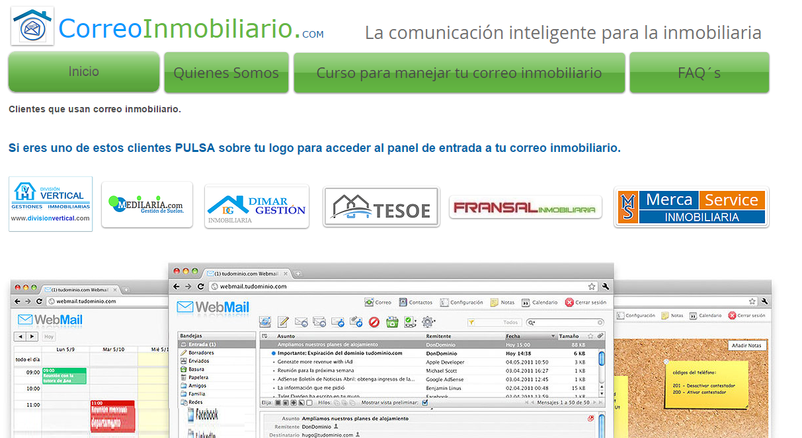
http://calendarioinmobiliario.com/
Pulsa este enlace para aprender a utilizar tu agenda o calendario profesional inmobiliario:

Por lo que cualquier CITA que anotes podrás programarla para que tu correo TE AVISE con anterioridad para confirmar esa cita o para cambiarla.
Acto seguido al haber realizado los cursos de CALENDARIO INMOBILIARIO y del manejo profesional de tu CORREO INMOBILIARIO.
Tienes que tener claro el saber manejar la aplicación inmobiliaria.
Porque si no sabes manejar el programa,
¡NO PODRÁS LOGRAR ALCANZAR TUS OBJETIVOS!
Y no les más vueltas.
O aprendes BIEN a manejar el programa INMODESK.COM en el que están reunidos todos los módulos o herramientas de PROGRAMASINMOBILIARIOS.COM
O es lo mismo que:
Coger un coche SIN TENER EL CARNET y sin SABER CONDUCIR.
Que es probable que te ¡ESTRELLES!

Ahora SI.
Ahora si que puedes preguntar.
¿Cómo trabajar con esas herramientas?
Y te respondo.
SI TU AGENCIA NECESITA PRIMERO PRODUCTO, ES DECIR PISOS.
PUES TIENES QUE HACER EL CURSO DE CAPTADOR DE PISOS DE ALQUILER.
Y DESPUÉS EL CURSO DE VISITADOR DE PISOS DE ALQUILER
Y DESPUÉS EL CURSO DE GESTOR DE PISOS DE ALQUILER.
Pero estos curos SON PRÁCTICOS porque se trata de manejar las herramientas y manejar la situación ante las personas, llamadas CLIENTES.
La suma de la tecnología, la metodología, la formación, y la DISCIPLINA = MUCHO DINERO.

